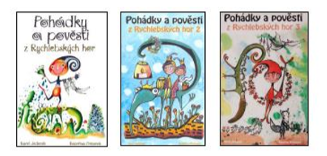**POZVÁNKA NA BESEDU SE SPISOVATELEM KARLEM JEDONKEM**

**Vážené paní učitelky, milí žáci!**

Věříme, že Vás putování s Venušánky obohatilo stejně tak jako nás. Odevzdali jste úžasné práce, za které Vám náleží slíbená odměna - setkání s panem spisovatelem.

**Srdečně Vás zveme ve čtvrtek 20. února 2020 do Městské knihovny Zábřeh.**

**😊** Beseda je určena žákům a vyučujícím, kteří úspěšně splnili úkoly Venušánků. **😊**

Dojíždějící ZŠ: od 8,30 – 9,30 hod., ZŠ ze Zábřeha: od 10,30 – 11,30 hod.

Můžete si pro pana spisovatele připravit dotazy, rád Vám je zodpoví. Pan Jedonek Vám zde může knihy i podepsat.

**Těšíme se na Vás!**

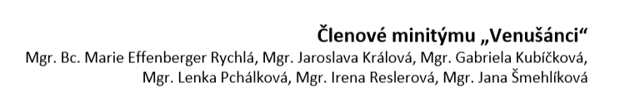

Projektu se zúčastnilo 109 žáků z těchto základních škol: ZŠ a MŠ Hrabová, ZŠ a MŠ Hoštejn, ZŠ a MŠ Kamenná, ZŠ a MŠ Lesnice, 3. ZŠ Zábřeh, ZŠ a DDM Krasohled Zábřeh

Z organizačních důvodů Vás prosíme, pokud se nebudete moci zúčastnit, dejte nám vědět. (telefon 607 036 511) Děkujeme.

**Tato pozvánka je zároveň velkým poděkováním a slouží jako důkaz výborně odvedené výchovně-vzdělávací práce.**

Pochlubte se svým kolegům, nadřízeným, zřizovatelům, jistě Vaši práci ocení.